Министерство образования Республики Беларусь

Учреждение образование

«Белорусский государственный технологический университет»

Кафедра программной инженерии

«Администрирование и безопасность Интернет-систем»

**Отчет к лабораторной работе №5.2:**

«Создание пространства имен DNS для развертывания службы Active Directory»

Выполнил:

Студент 4 курса 6 группы ФИТ

Хлыстов Глеб Георгиевич

Проверила:

Сазонова Дарья Владимировна

Минск 2023

# **Теоретические сведения**

**1. Инсталляция и конфигурирование сервера DNS в ОС Windows  Server**

Сервер DNS не устанавливается в ходе типичной установки Windows Server 2003/2008/2012, поэтому его необходимо доинсталлировать в установленную систему. Процесс инсталляции сервера DNS в ОС Windows Server 2003/2008/2012 заключается в инсталляции соответствующих компонент с дистрибутивного диска ОС.

После инсталляции сервера его необходимо настроить на выполнение конкретных задач, определяемых конфигурацией конкретной сетевой инфраструктуры, в которой он будет работать. Это процесс предполагает выполнение следующих работ:

* определить роль разворачиваемого сервера DNS;
* для сервера выполняющего роль основного сервера DNS какого–либо домена имен, необходимо создать соответствующие зоны и ресурсные записи, которые будучи загруженными в память и обработанными сервером DNS формируют базу данных пространства имен сервера;
* для вспомогательного сервера, необходимо определить перечень доменов, которые он должен поддерживать, путем загрузки соответствующих баз данных с соответствующих первичных серверов;
* создать обратные зоны и занести в них данные об именах машин, соответствующие их IP–адресам.

**2. Настройка DNS–сервера с помощью менеджера серверов DNS**

Вышеперечисленные действия можно выполнить с помощью менеджера серверов DNS, который входит в состав инструментов администрирования сервера Windows 2003/2008/2012 **/Start/Programs/Administrative tools/DNS**. Это стандартный способ, который предусмотрен создателями ОС Windows Server 2003/2008/2012.

**3. Настройка DNS–сервера с помощью заранее подготовленных файлов конфигурации**

Можно воспользоваться другим способом, который более прост при создании новых зон. Этот способ предполагает выполнение следующих шагов:

1. Создать файлы данных для всех зон, для которых создаваемый сервер DNS будет выполнять роль основного. По одному файлу на каждую зону, расширение файлов должно быть *.dns.

2. Создать файл конфигурации сервера под именем BOOT.

3. Поместить файлы, созданные на шагах 1 и 2 в директорию:

C:\Windows\System32\dns

4. Стартовать службу DNS с помощью менеджера служб **/Start/Programs/Administrative tools/Services**.

5. Протестировать и проверить правильность работы сервера DNS с помощью утилиты nslookup и стандартной консоли управления сервером DNS (**Start/Programs/Administrative Tools/DNS)**.

**4. Мониторинг и устранение неполадок DNS для Active Directory**

**Наблюдение за сервером DNS**

В Windows 2000/2003/2008/2012 Server предусмотрены две способа контроля работы сервера DNS:

* запись событий по умолчанию в журнал сервера DNS;
* использование команд отладки для записи событий в текстовый файл.

**Запись событий сервера DNS**

При работе Windows 2000/2003/2008/2012 Server сообщения о событиях сервера DNS хранятся в журнале (log-файле) сервера отдельно от файлов событий, связанных с другими приложениями. Этот журнал можно просмотреть из оснастки Event Viewer. В него записывается ограниченный набор событий, выявляемых службой DNS, таких, как запуск и остановка сервера.

Event Viewer также позволяет наблюдать за событиями DNS на компьютерах клиентов, Эти события заносятся в файл журнала на каждом компьютере с Windows 2000.

**Команды отладки**

Консоль DNS позволяет задавать дополнительные параметры для создания временного текстового файла журнала. Этот файл — **DNS.LOG** — хранится в папке %system_root%\Systems32\Dns. Серверы DNS в Windows 2000/2003/2008/2012 поддерживают отладочные команды, описанные ниже (таблица 1).

Таблица 1. Команды отладки серверов DNS

|  |  |
| --- | --- |
| **Команда** | **Назначение** |
| Query | Записывать запросы, полученные от клиентов |
| Notify | Записывать уведомления, полученные от других серверов DNS |
| Update | Записывать изменения зоны, полученные от других компьютеров |
| Questions | Записывать содержимое раздела вопроса для каждого запроса, обработанного сервером DNS |
| Answers | Записывать содержимое раздела ответа для каждого запроса, обработанного сервером DNS |
| Send | Подсчитывать запросы, посланные сервером DNS |
| Received | Подсчитывать запросы, полученные сервером DNS |
| UDP | Подсчитывать запросы, полученные по протоколу UDP |
| TCP | Подсчитывать запросы, полученные по протоколу TCP |
| Full Packets | Подсчитывать полные пакеты, полученные и записанные сервером DNS |
| Write Through | Подсчитывать пакеты, прошедшие через сервер DNS туда и обратно |

По умолчанию все эти дополнительные возможности отладки отключены. После активизации какой-либо из них служба DNS сможет контролировать дополнительные виды событий, что пригодится при отладке сервера.

Такой контроль требует много ресурсов (в некоторых случаях замедляется работа сервера и требуется дополнительное место на диске), поэтому его следует использовать кратковременно, когда действительно нужна подробная информация о работе сервера.

**Задание параметров отладки**

Для того, чтобы настроить параметры для отладки службы DNS необходимо выполнить следующие действия.

1. В консоли DNS выбрать правой кнопкой имя сервера, затем в контекстном меню указать **Properties.**

2. Перейти на вкладку Logging и задать необходимые параметры отладки. Подтвердить сделанные установки, щелкнув кнопку ОК.

# **Выполнение практического задания**

В рамках выполнения данной лабораторной работы было необходимо выполнить настройку DNS на Windows Server 2019. Результат из выполнения представлен на рисунках ниже.

**2.1 Создание DNS прямой зоны**

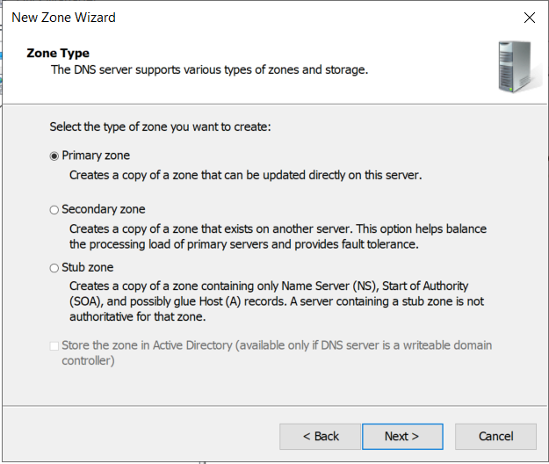

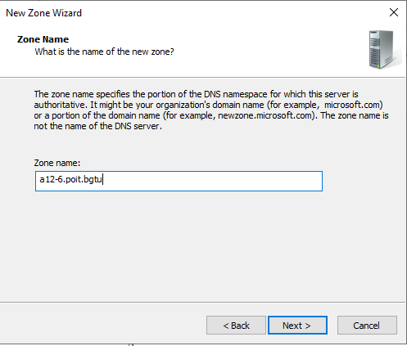

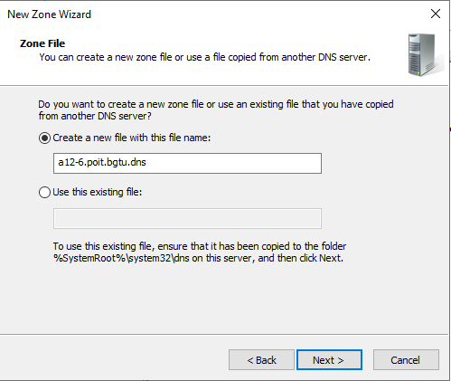

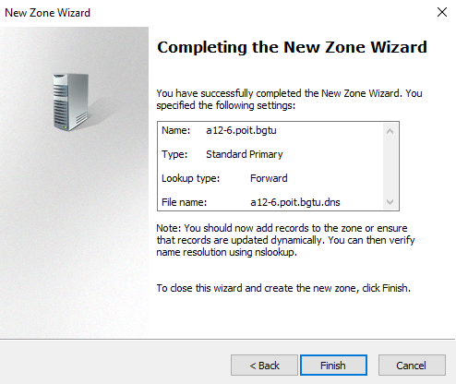

**2.2 Создание DNS обратной зоны**

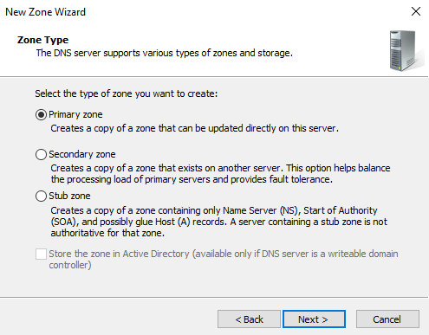

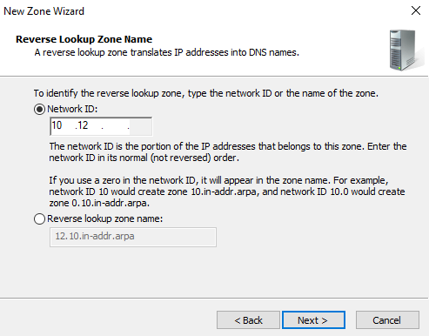

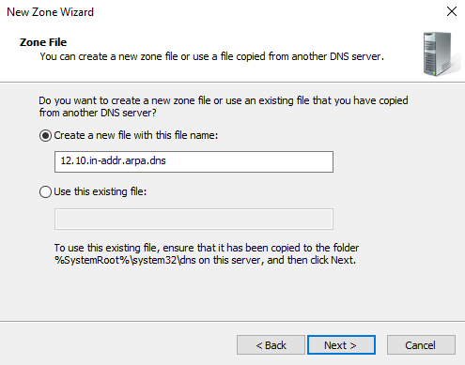

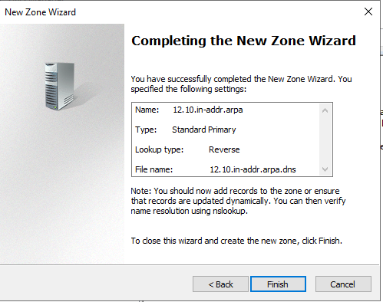

**2.3 Адреса прямой зоны:**

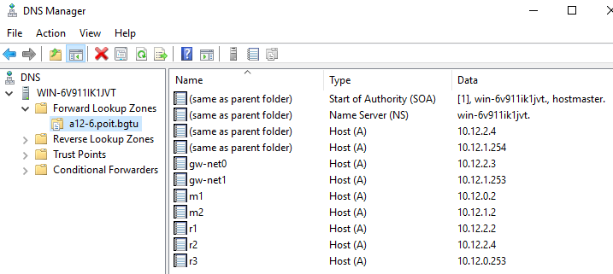

**2.4 Проверка работы сервера**

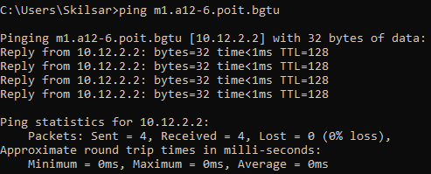

# **Ответы на контрольные вопросы**

**1. Как служба DNS связана со службой активного каталога (Active Directory)?**

Служба DNS (Domain Name System) связана со службой активного каталога (Active Directory) в Windows, так как DNS играет ключевую роль в разрешении имен компьютеров и служб в сети на их IP-адреса, что необходимо для правильного функционирования Active Directory. В Active Directory, серверы и клиенты используют DNS для поиска ресурсов, имен и служб в домене.

**2. Что такое динамический DNS?**

Динамический DNS (DDNS) — это метод автоматического обновления записей DNS, позволяющий динамически привязывать IP-адреса к хостнеймам. Это особенно полезно в сетях, где IP-адреса могут изменяться, так как он обеспечивает актуальность записей DNS.

**3. Какие новые ресурсные записи требуются для работы активного каталога Windows?**

Для работы активного каталога Windows требуются следующие новые ресурсные записи DNS:

* Запись SRV (Service Location) для обнаружения служб AD.
* Запись CNAME (Canonical Name) для сокращенного имени домена AD.
* Запись A (Host) и AAAA (IPv6 Host) для доменных контроллеров и других серверов AD.

**4. Кратко опишите процесс инсталляции DNS–сервера в ОС Windows 2003/2008/2012 Server.**

Процесс инсталляции DNS-сервера в ОС Windows Server 2019 включает следующие шаги:

* Откройте "Управление сервером" (Server Manager).
* Выберите "Добавить роли и компоненты" (Add Roles and Features).
* Выберите "Сервер DNS" (DNS Server) в списке ролей.
* Проходите мастер установки, следуя инструкциям.

**5. Какие два способа настройки (конфигурирования) DNS–сервера существуют в ОС Windows 2003/2008/2012 Server?**

Два способа настройки DNS-сервера в ОС Windows Server 2019:

1. С помощью "Мастера настройки DNS" (DNS Configuration Wizard), который упрощает создание зон и записей.
2. С использованием "Консоли DNS" (DNS Manager), где можно выполнить более продвинутую настройку и управление.

**6. Кратко опишите пользовательский интерфейс менеджера DNS–серверов.**

Пользовательский интерфейс менеджера DNS-серверов предоставляет доступ к созданию и управлению зонами DNS, записями и настройками сервера DNS. В нем можно просматривать, редактировать и удалять записи DNS, а также настраивать параметры сервера.

**7. В каком месте файловой системы (в каком каталоге) ОС Windows располагаются конфигурационные файлы и файлы зон сервера DNS?**

Конфигурационные файлы и файлы зон сервера DNS в ОС Windows обычно располагаются в каталоге C:\Windows\System32\dns. Основной файл конфигурации — это DNS-сервера называется "dns.exe".

**8. С помощью какой консоли ММС можно перезапустить службу DNS?**

Для перезапуска службы DNS в ОС Windows, вы можете использовать "Службы" (Services) в ММС (Microsoft Management Console). Просто найдите службу DNS Server и выполните перезапуск.

**9. Опишите последовательность шагов инсталляции и настройки DNS в ОС Windows 2003/2008/2012 Server.**

Последовательность шагов инсталляции и настройки DNS в ОС Windows Server 2019 включает:

* Установку роли DNS Server через Управление сервером.
* Запуск мастера настройки DNS или использование Консоли DNS для создания зон и записей.
* Настройку параметров сервера DNS, таких как форвардинг и обновление зон.

**10. Опишите порядок отключения серверов DNS.**

Для отключения серверов DNS в среде Windows, обычно следует выполнить следующие шаги:

* Остановите службу DNS Server на каждом сервере DNS.
* Опционально, удаляйте роли DNS Server с серверов, если они больше не нужны в сети.
* При необходимости, удалите DNS-зоны и записи, связанные с отключенными серверами.

# **Вывод**

В данной лабораторной работе я изучил и выполнил настройку DNS в операционной системе Windows Server 2019 в виртуальной сети, разработанной в ходе выполнения предыдущих лабораторных работ. Разобрался в установке DNS сервера и выполнил настройку прямой и обратной DNS зон. Изучил способы тестирования и проверки правильности функционирования DNS сервера. По итогам лабораторной работы выполнил проверку правильности работы DNS в созданной виртуальной сети.